***Завдання 2***.***1***  (№13)

Знайти мінімальний та максимальний елементи заданого масиву К(9) і поміняти їх місцями. Вивести мінімальний і максимальний елементи, початковий та перетворений масиви.

#include <stdio.h>

#include <stdlib.h>

/* run this program using the console pauser or add your own getch, system("pause") or input loop */

int main(int argc, char *argv[]) {

int K[9], i, Size, buf, min_index=0, max_index=0 ;

printf("Input Size of array: ");

scanf("%d", &Size);

while (Size < 1)

{

printf("Size of array should be greater than 0. Try again.\n");

scanf("%d", &Size);

}

while (Size > 9)

{

printf("Size of array should be smaller than 10. Try again.\n");

scanf("%d", &Size);

}

printf("\nArray:");

printf("\n");

srand(time(NULL));

for (i = 0; i < Size; i++)

{

K[i] = rand()%50;

printf("%d\n", K[i]); } printf("\n");

for (i = 0; i < Size; i++){

if (K[i]< K[min_index])

min_index=i;}

printf("\nMinimal element = %d", K[min_index]);

for (i = 0; i < Size; i++){

if (K[i]> K[max_index])

max_index = i;}

printf("\tMaximum element = %d", K[max_index]); printf("\n");

printf("\nInitial array: ");

for (i = 0; i < Size; i++)

{ printf("%d ", K[i]);}

printf("\nConverted array: ");

buf = K[min_index];

K[min_index] = K[max_index];

K[max_index] = buf;

for (i=0; i<Size; i++)

printf("%d ", K[i]);

return 0; }

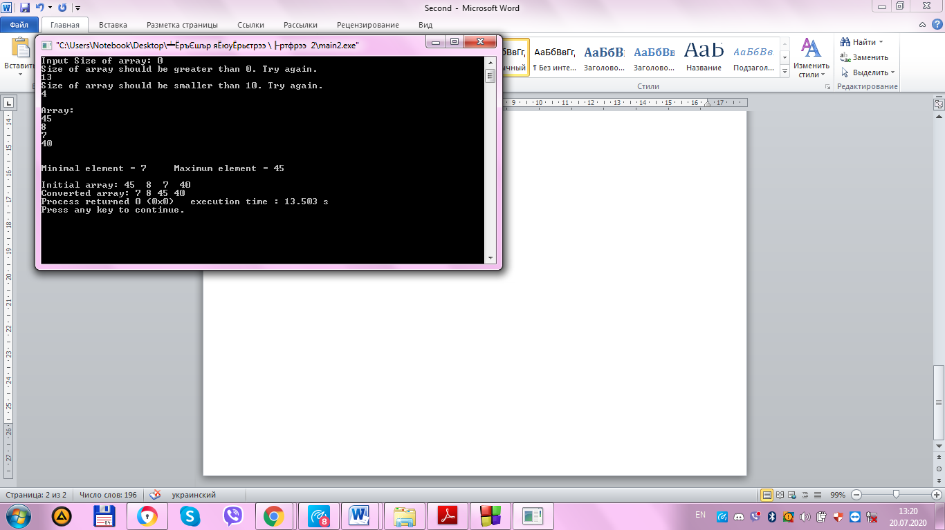

***Завдання 2***.***2***

Вибрати з масиву D(12) вiд'ємнi елементи, вiдсортувати їх за спаданням та

занести у масив Z. Вивести обидва масиви.

#include <stdio.h>

#include <stdlib.h>

/* run this program using the console pauser or add your own getch, system("pause") or input loop */

int main(int argc, char *argv[]) {

const int n=12;

int D[n];

int Z[n];

int i, j, buf=0;

printf("Enter array:");

for(i=0;i<n;i++){

scanf("%d", &D[i]);

Z[i]=0;

}

printf("\nInitial array: ");

for(i=0;i<n;i++){

printf("%d ", D[i]);

}

for(i=0; i<n; i++){

if(D[i]<0){

Z[i]=D[i];}

}

for(i=0; i<n; i++)

for( j=0; j<n; j++){

if (Z[i]>Z[j]){

buf=Z[i];

Z[i]=Z[j];

Z[j]=buf;

}}

printf("\nConverted array: ");

for(i=0;i<n;i++){

if(Z[i]!=0)

printf("%d ",Z[i]);}

return 0; }

